Homilia com Padre Beozzo: 4º. Quaresma: “Deus não enviou o seu Filho ao mundo, para condenar o mundo, mas para salvá-lo”.

Por José Óscar Beozzo - O Fato Redação

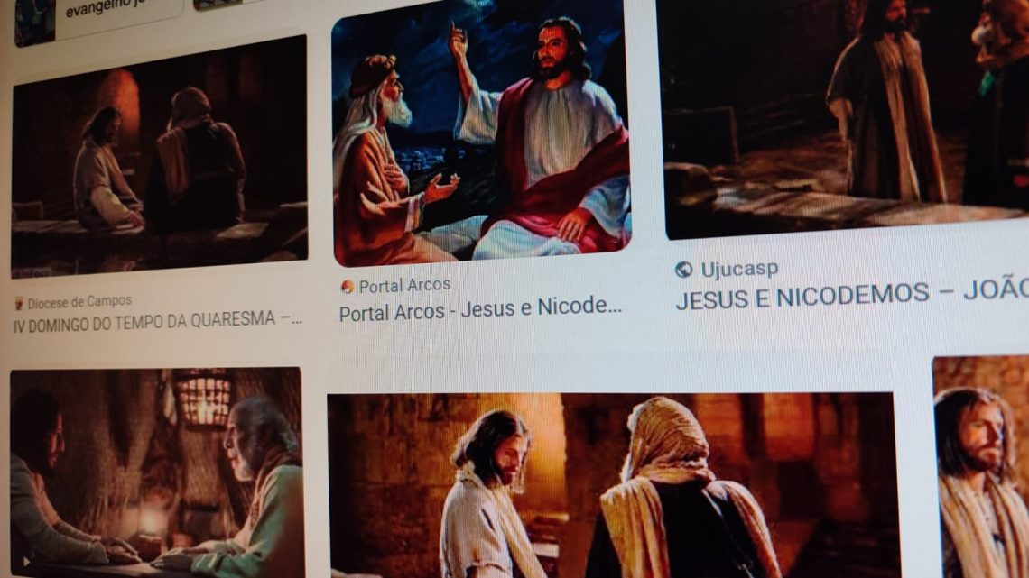
foto - internet

Neste IV Domingo da Quaresma, o evangelho oferece-nos a narrativa de um encontro que só encontramos no evangelho de João: a visita de Nicodemos a Jesus, de noite. Ele era um membro importante do Sinédrio, um reconhecido mestre em Israel (Jo 3, 14-21).
Nicodemos reaparece no evangelho, quando José de Arimatéia, homem destacado, discípulo de Jesus, mas clandestino, por medo dos judeus, vai a Pilatos para pedir o seu corpo, a fim de sepultá-lo. Nicodemos junta-se a ele, levando cem libras de perfume numa mistura de mirra e aloés (Jo 19, 38-42). Nessa noite, Jesus diz a Nicodemos que, assim como Moisés, levantara no deserto a serpente de bronze, assim também “era necessário que o Filho do Homem fosse levantado (na cruz), para que todos os que nele cressem, tivessem a vida eterna” (3, 15). No deserto, havia penetrado no povo o veneno da desconfiança, do medo, do desânimo, da crítica a Deus e a Moisés que os tirara do Egito para perecer, como reclamavam, de fome e sede no deserto. A serpente era o símbolo do mal que se infiltrara nas pessoas e no povo. Quem olhasse para serpente de bronze ficaria curado das suas picadas mortais. Jesus promete muito mais, a vida eterna para aqueles que nele crerem. Jesus traído, caluniado, vítima inocente elevado na cruz, anuncia que Deus tanto amou o mundo que enviou seu Filho unigênito não para condenar o mundo, mas para salvá-lo (3, 17). O coração do evangelho deste domingo é que Deus amou o mundo, do jeito que ele é, imperfeito, inacabado, incerto, chamado, porém, a apostar na vida e não na morte, no perdão e na misericórdia e não na exclusão, na violência, na guerra. Pagola comenta dizendo: “Primeiro, Jesus é antes de tudo o dom que Deus faz ao mundo, não só aos cristãos. Segundo, a razão de ser da Igreja, a única razão que justifica sua presença no mundo é lembrar o amor de Deus. Terceiro, Deus dá ao mundo esse grande dom que é Jesus ‘não para julgar o mundo, mas para que o mundo seja salvo por ele’. Se as pessoas se sentem condenadas por Deus, não estamos transmitindo a elas a mensagem de Jesus, mas outra coisa: talvez nosso ressentimento e descontentamento. Quarto, no momento atual em que tudo parece confuso, incerto, desalentador, nada impede que cada um de nós introduza um pouco de amor no mundo”. E a Nicodemos, que vem fazer sua visita, de noite, Jesus convida a caminhar na luz e não na escuridão. Arremata a conversa dizendo: “E o julgamento de Deus consiste no seguinte: a luz veio ao mundo e os seres humanos amaram mais a escuridão do que a luz, porque suas obras eram más. Pois todo aquele que faz o mal, odeia a luz e não se aproxima da luz, para que suas obras não sejam desmascaradas. Mas quem pratica a verdade vem à luz para que suas obras apareçam, pois são feitas em Deus” (3, 19-21).
Confira o vídeo: https://www.youtube.com/watch?v=qYEf2cMlzLk
Publicado em: https://ofatomaringa.com/homilia-com-padre-beozzo-4o-quaresma-deus-nao-enviou-o-seu-filho-ao-mundo-para-condenar-o-mundo-mas-para-salva-lo/

